**Instrukcja podpisania pliku PDF profilem zaufanym**

1. Należy wejść na stronę <https://www.gov.pl/web/gov/podpisz-dokument-elektronicznie-wykorzystaj-podpis-zaufany> i kliknąć przycisk „START”:

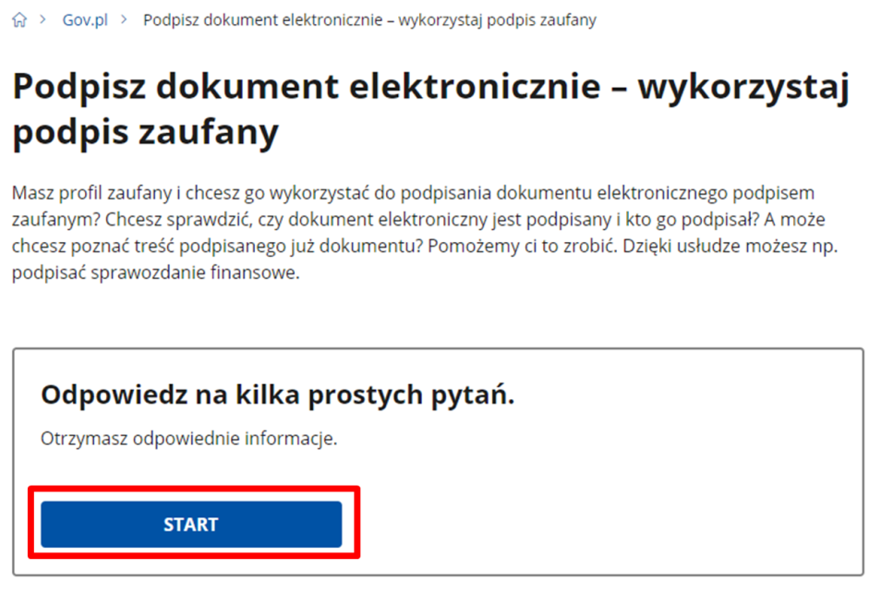

1. Następnie należy wskazać opcję: Chcesz elektronicznie podpisać (lub sprawdzić) dokument PDF w formacie dedykowanym dla dokumentów PDF. Jeśli otworzysz tak podpisany dokument PDF, zobaczysz złożony w nim elektroniczny podpis (lub podpisy) oraz kliknąć przycisk „DALEJ”:

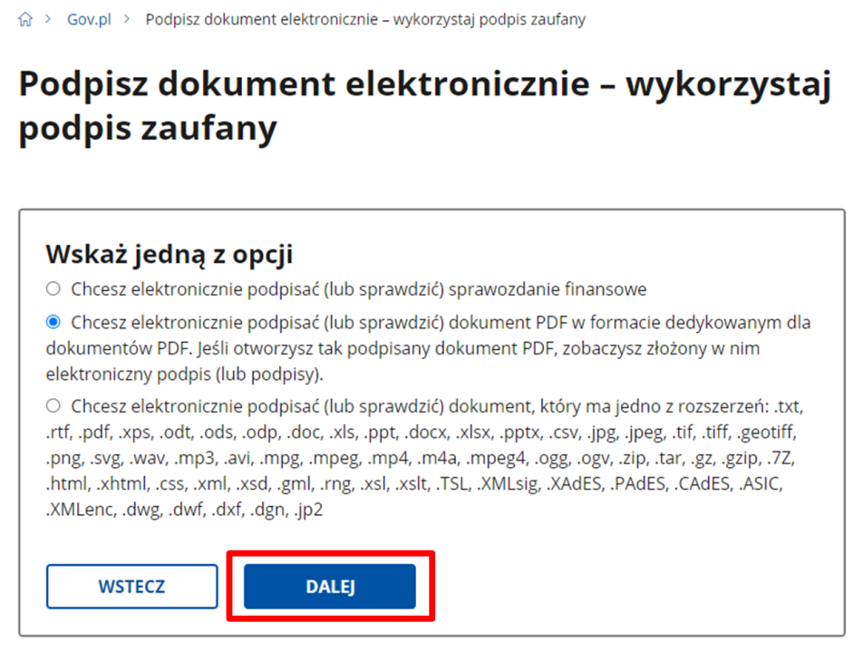

1. W kolejnym kroku należy kliknąć przycisk „PODPISZ LUB SPRAWDŹ DOKUMENT PDF”:

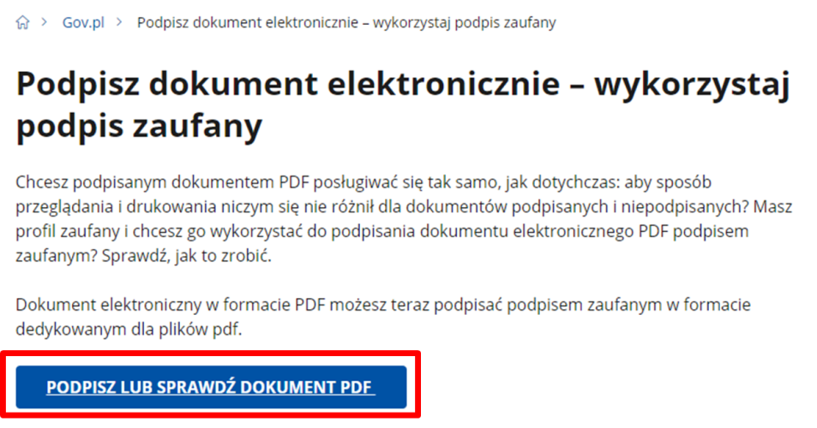

1. Dalej wskazać należy plik PDF, który ma zostać podpisany:

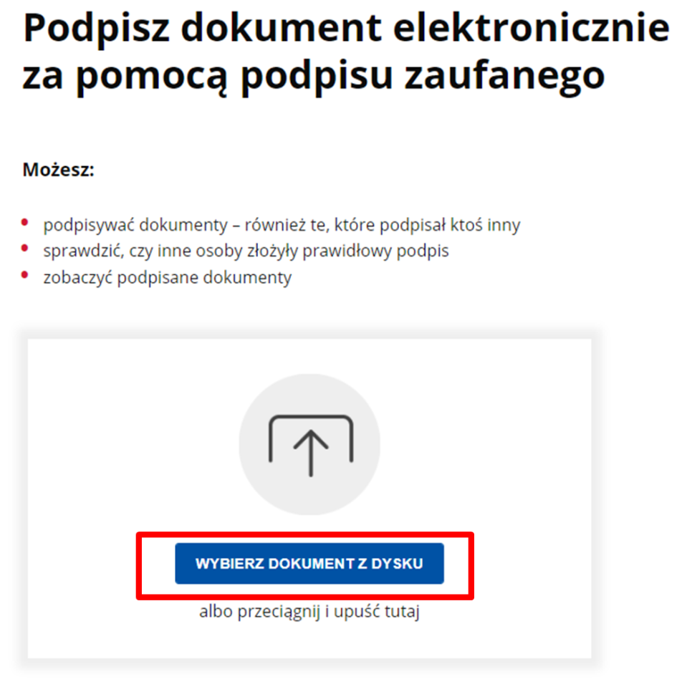

1. Po wybraniu pliku PDF pojawi się komunikat o poprawnym dodaniu dokumentu. W celu podpisania należy kliknąć przycisk „PODPISZ”:

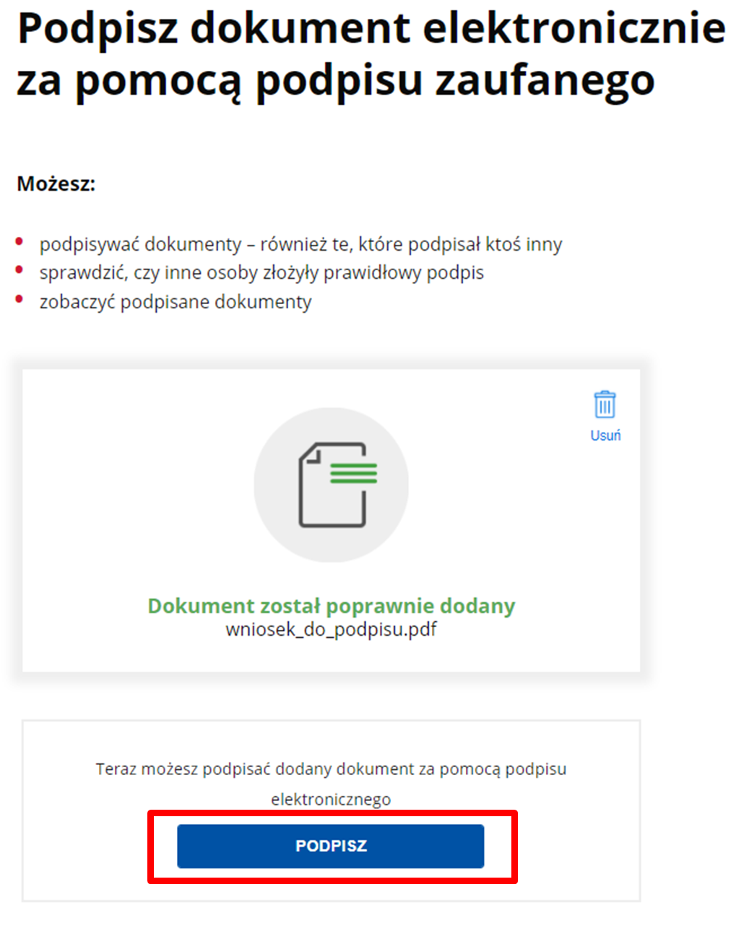

1. Następnie, należy zalogować się do profilu zaufanego, wybierając jedną z dostępnych metod logowania:

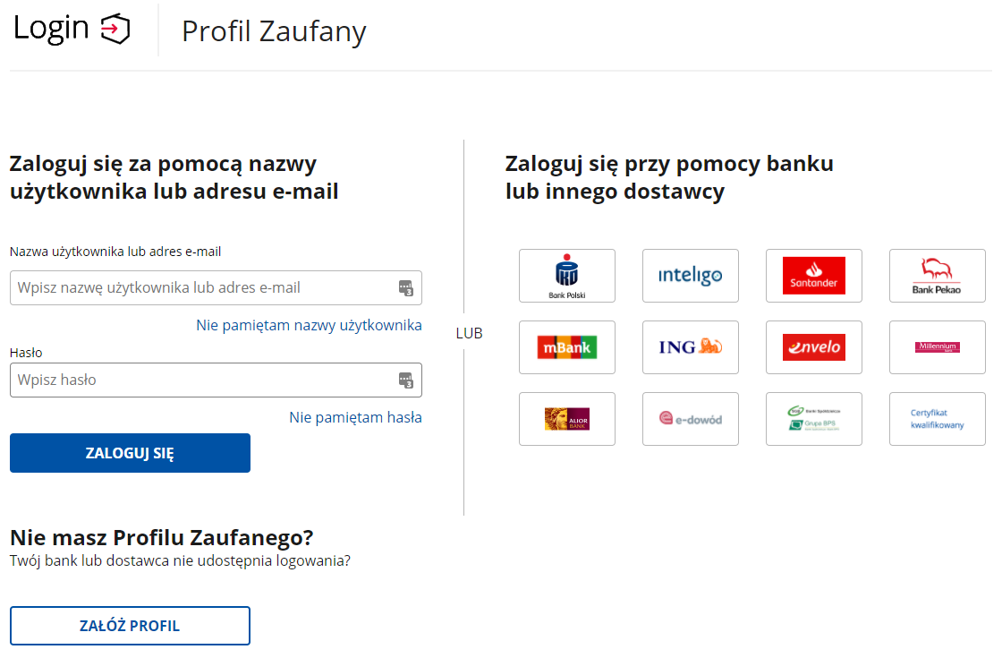

1. Po zalogowaniu należy przewinąć stronę na dół i wybrać stronę pliku PDF, na której ma zostać zwizualizowany podpis – domyślnie podpis umieszczany jest w prawym górnym rogu pierwszej strony, jednak wybrać należy ostatnią stronę, gdzie przewidziano miejsce na podpisy:

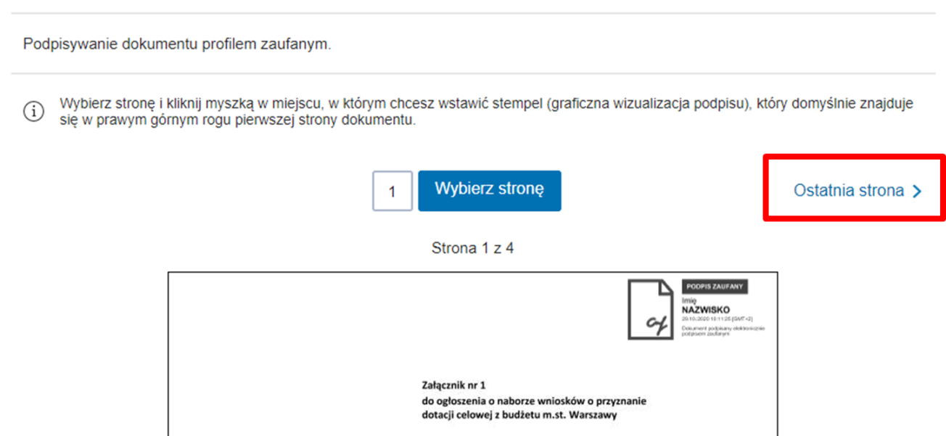

1. W kolejnym etapie należy kliknąć obszar na stronie, w którym ma się pojawić wizualizacja podpisu. Po kliknięciu w tym miejscu należy kliknąć przycisk „Podpisz podpisem zaufanym” na dole strony:

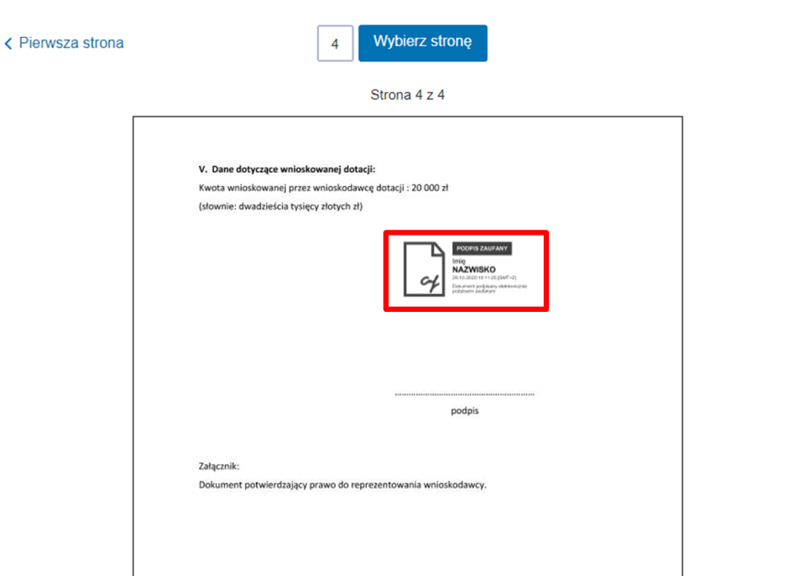

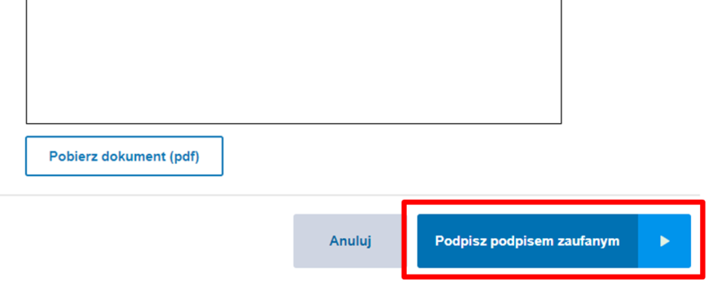

1. W kolejnym kroku wprowadzić należy kod autoryzacyjny wysłany przez platformę ePUAP:



1. Po wprowadzeniu kodu autoryzacyjnego należy poprać podpisany plik PDF:

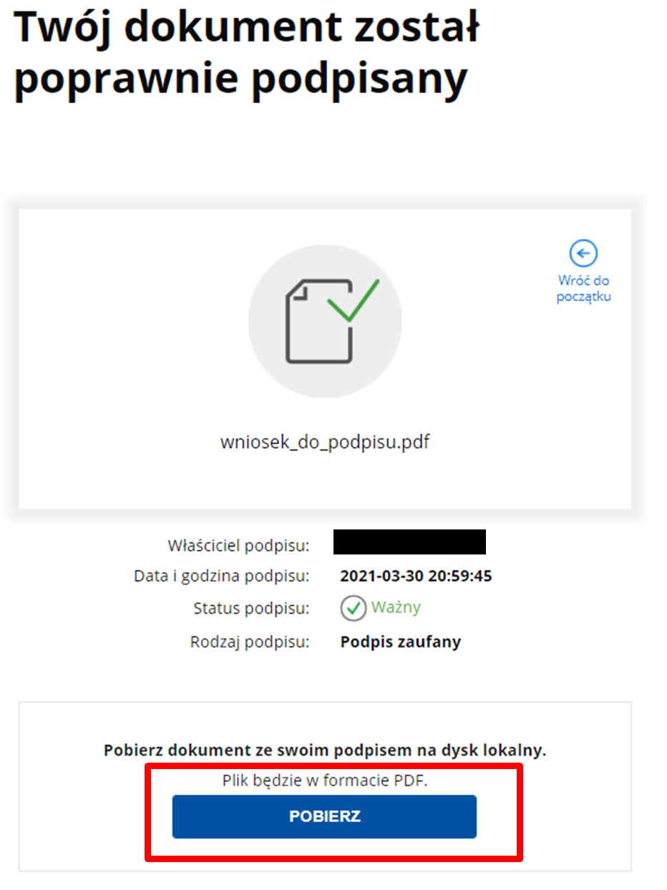

1. Aby dodać podpis kolejnej osoby, należy powtórzyć kroki od 1 do 10, wskazując w kroku 4 dokument PDF, który został podpisany już przez jedną osobę.